АДМИНИСТРАЦИЯ

ГОРОДСКОГО ОКРУГА СПАССК-ДАЛЬНИЙ

РАСПОРЯЖЕНИЕ
11 августа 2021 г. г. Спасск-Дальний, Приморского края № 423-ра

Об организации деятельности
ярмарки-фестиваля «Спасский арбуз»

В соответствии с п. 15 ч. 1 ст. 16 Федерального закона от 06 октября 2003 года № 131-ФЗ «Об общих принципах организации местного самоуправления в Российской Федерации», ст. 11 Федерального закона от 28 декабря 2009 года № 381-ФЗ «Об основах государственного регулирования торговой деятельности в Российской Федерации», постановлением Администрации Приморского края от 29 сентября 2017 года № 390-па «Об утверждении Порядка организации ярмарок и продажи товаров (выполнение работ, оказание услуг) на ярмарках на территории Приморского края и требований к организации продажи товаров (выполнение работ, оказания услуг) на ярмарках на территории Приморского края», в целях создания условий для обеспечения жителей городского округа Спасск-Дальний услугами торговли:

1. Управлению экономики и муниципального заказа Администрации городского округа Спасск-Дальний (Бегунков):
1.1 организовать проведение ярмарки-фестиваля «Спасский арбуз», имеющей временный характер, 21 августа 2021 года (далее - ярмарка);
1.2 совместно с Администрацией Спасского муниципального района привлечь к участию в ярмарке физических лиц (граждан) – индивидуальных предпринимателей, глав крестьянских (фермерских) хозяйств, членов таких хозяйств, граждан, ведущих личные подсобные хозяйства или занимающихся садоводством, огородничеством;
1.3 подготовить и выдать разрешения участникам ярмарки на право торгового обслуживания населения в день проведения ярмарки (приложение № 1);

1.4 запланировать количество участников ярмарки – 30-40 человек;
1.5 установить режим работы ярмарки с 9-00 до 15-00 часов;
1.6 обеспечить соблюдение требований законодательства Российской Федерации о защите прав потребителей, законодательства Российской Федерации в области обеспечения санитарно-эпидемиологического благополучия населения, законодательства Российской Федерации в области охраны окружающей среды, законодательства Российской Федерации о пожарной безопасности и других требований, установленных законодательством Российской Федерации и Приморского края;
1.7 уведомить в письменной форме межмуниципальный отдел МВД России «Спасский» о дате, месте проведения ярмарки и режиме ее работы в целях обеспечения антитеррористической безопасности и соблюдения общественного порядка во время проведения ярмарки;
1.8 разместить информацию о проводимой ярмарке в средствах массовой информации.
2. Утвердить схему размещения ярмарки, находящейся примерно в 110 м по направлению на юго-восток от жилого дома, расположенного по адресу: г. Спасск-Дальний, ул. Льва Толстого, 45 (приложение № 2).
3. Администратором ярмарки назначить МУП «Городской рынок» г. Спасска-Дальнего (Баевский).
4. Администратору ярмарки:
4.1 разместить участников ярмарки в соответствии с планом мероприятий по организации ярмарки и продажи товаров на ней на расстоянии 1,5-2 м, обеспечить им возможность подключения к электропитанию;
4.2 организовать бесконтактный контроль температуры у продавцов ярмарки;
4.3 обеспечить соблюдение ассортимента реализуемых товаров и режима работы ярмарки, определенных организатором ярмарки;
4.3 решать спорные вопросы, возникающие у покупателей и участников ярмарки;
4.4 обеспечить оснащение места проведения ярмарки контейнерами для сбора мусора, своевременную уборку прилегающей территории и вывоз мусора после завершения рабочего дня ярмарки;
4.5 решать вопросы оказания участникам ярмарки услуг, связанных с обеспечением торговли (уборка территории, проведение ветеринарно-санитарной экспертизы и других услуг, определенных организатором ярмарки).
5. Отделу культуры Администрации городского округа Спасск-Дальний (Тимошенко) организовать культурное и музыкальное сопровождение ярмарки.
6. Участники ярмарки должны иметь документы, предусмотренные нормативными правовыми актами, регулирующими торговую деятельность, в том числе:
6.1 в случаях, установленных законодательством Российской Федерации, товарно-сопроводительные документы, а также документы, подтверждающие соответствие товаров установленным требованиям (сертификат или декларация о соответствии либо их заверенные копии);
6.2 в случаях, установленных законодательством Российской Федерации, документы, подтверждающие происхождение реализуемой продукции;
6.3 в случаях, установленных законодательством Российской Федерации, личную медицинскую книжку продавца с отметкой о прохождении медицинского осмотра;
6.4 документы, подтверждающие трудовые или гражданско-правовые отношения продавца с участником ярмарки, либо их заверенные копии;
6.5 документы, удостоверяющие личность участника ярмарки (для граждан), копии свидетельства о регистрации юридического лица или индивидуального предпринимателя (для юридических лиц и индивидуальных предпринимателей);
6.6 при продаже товаров с использованием средств измерений (весы, гири, мерные емкости, метры и др.), обеспечить соответствие применяемых средств измерений метрологическим правилам и нормам, принятым в Российской Федерации
6.7 разрешение на участие в торговле на ярмарке, выданное Администрацией городского округа Спасск-Дальний;
6.8 наличие у продавцов СИЗ (маски, перчатки);
6.9 наличие кожных антисептиков.
7. Продавец сохраняет документы, указанные в пункте 6 распоряжения, в течение всего срока осуществления деятельности по продаже товаров (выполнению работ, оказанию услуг) на ярмарке и предъявляют их по требованию организатора ярмарки и покупателей в случаях, предусмотренных законодательством Российской Федерации.
8. Утвердить ассортиментный перечень основных товаров, предлагаемых к реализации на ярмарке (приложение № 3).
9. Запрещается продажа на ярмарке:
- товаров, реализация которых запрещена или ограничена действующим законодательством Российской Федерации;
- пищевых продуктов домашнего изготовления;
- пищевых продуктов с истекшими сроками годности;
- пищевых продуктов без соблюдения температурных режимов их реализации.
10. Рекомендовать межмуниципальному отделу МВД России «Спасский» (Фисенко):
10.1 обеспечить охрану общественного порядка в период проведения ярмарки;
10.2 принимать меры к пресечению стихийной торговли в период проведения ярмарки;
10.3 обеспечить беспрепятственный проезд автотранспорта участников ярмарки к месту проведения ярмарки при предъявлении разрешения на право торгового обслуживания населения в день проведения ярмарки, выданного в соответствии с п.п.1.3 настоящего распоряжения.
11. Административному управлению Администрации городского округа Спасск-Дальний (Моняк) настоящее распоряжение опубликовать в периодическом печатном издании и разместить на официальном сайте правовой информации городского округа Спасск-Дальний.
12. Контроль за исполнением настоящего распоряжения возложить на начальника управления экономики и муниципального заказа Администрации городского округа Спасск-Дальний Бегункова Г.К.

Глава городского округа Спасск-Дальний А.К. Бессонов

Приложение № 1
к распоряжению Администрации
городского округа Спасск-Дальний
от «11» августа 2021 г. № 423-ра

АДМИНИСТРАЦИЯ

ГОРОДСКОГО ОКРУГА СПАССК-ДАЛЬНИЙ

ул. Борисова, 17, г. Спасск-Дальний, 692245
Телефон: 8(42352)2-05-94, факс: 8(42352)2-22-59
E-mail: adm@spasskd.ru
http://spasskd.ru
 |  | №
На № |  | от

Разрешение №_____
на участие в торговле на ярмарке-фестивале «Спасский арбуз»
21 августа 2021 г.

ВЫДАНО_______________________________________________________________________
(Ф.И.О. гражданина, наименование организации, предприятия, ФИО индивидуального предпринимателя)

МЕСТО ПРОВЕДЕНИЯ ЯРМАРКИ______________________________________________
________________________________________________________________________________
АССОРТИМЕНТ________________________________________________________________________________________________________________________________________________

___________________________________ _______________ ____________________
(Должность лица, подписавшего разрешение) ^{(подпись)} ^{(ФИО)}
М.П.

Приложение № 2
к распоряжению Администрации
городского округа Спасск-Дальний
от 11.08.2021 № 423-ра

Схема размещения

ярмарки-фестиваля «Спасский арбуз»

- место размещения ярмарки

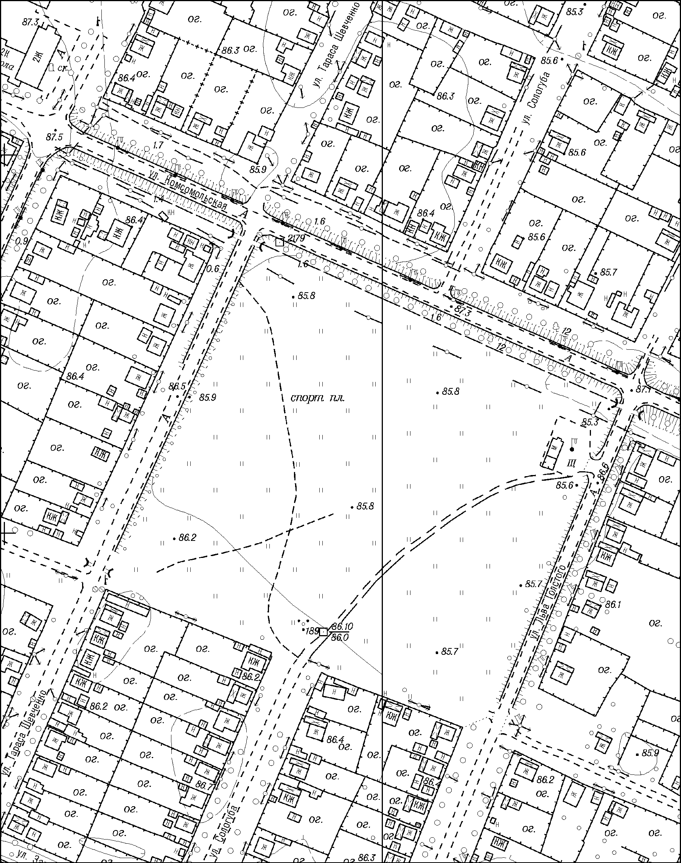

Приложение № 3
к распоряжению Администрации
городского округа Спасск-Дальний
от 11.08.2021 № 423-ра

Ассортиментный перечень основных товаров, предлагаемых
к реализации на ярмарке-фестивале «Спасский арбуз»

- Арбузы.
- Другая сельскохозяйственная продукция растительного происхождения.

